DLB-3100
Load Balance Router
Инструкция по быстрой установке

First Edition (September 2002)

Printed In Taiwan
RECYCLABLE

О данном руководстве

Данное руководство содержит инструкцию по установке DLB-3100 и конфигурации LAN (Local Area Network) для компьютеров, подключенных к данному маршрутизатору. Составители расскажут вам, как подключить DLB-3100 к другому сетевому оборудованию и как правильно настроить DLB-3100. Ниже приводится описание сетевых настроек компьютеров в сети LAN, необходимых для нормального функционирования всей сети.

Инсталляция

Данный раздел показывает как подсоединить DLB-3100 к другому сетевому оборудованию. Так как DLB-3100 – это всего лишь маршрутизатор между вашими компьютерами и WAN (Wide Area Network), то после его инсталляции Вы должны настроить сетевые установки на всех компьютерах вашей сети для правильной работы.

Требования
- Один или два DSL или кабельных модема, для каждого собственный профиль для доступа в интернет через ISP.
- Сетевые кабели. Используются стандартные 10/100Base T сетевые кабели (UTP) с разъемами RJ45.
- На компьютерах должен быть установлен стек протоколов TCP/IP.

Подключение

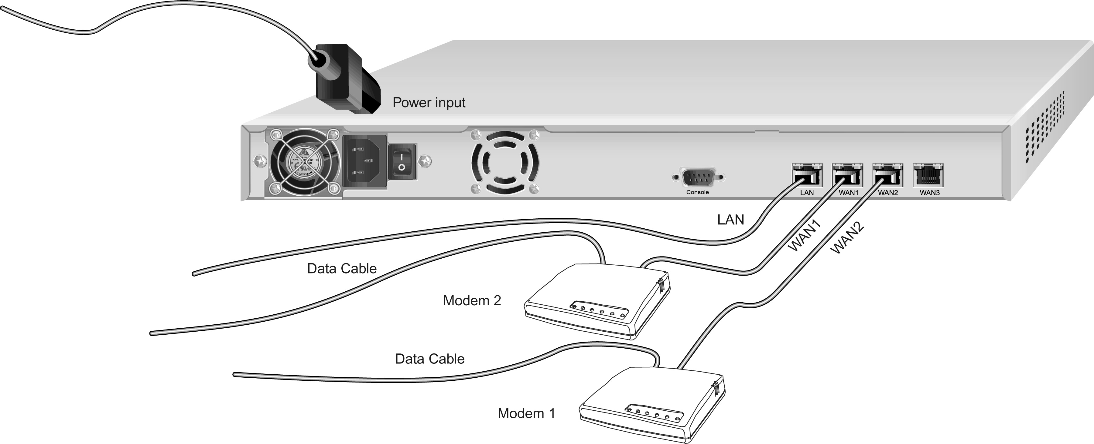

Процедура установки

1. Убедитесь, пожалуйста, что DLB-3100 и модемы DSL/Cable выключены.

2. Подключение WAN порта
- Пожалуйста, используйте стандартный кабель, поставляемый вместе с модемами для подключения DLB-3100 к модемам DSL/Cable. Если Вы используете только один широкополосный модем, пожалуйста, подключите его к порту "WAN 1".

- Если ваши модемы подключены через внутренний firewall или маршрутизатор, пожалуйста, подключите DLB-3100 через firewall или маршрутизатор.

3. Подключение Ethernet порта
- Пожалуйста, используйте стандартный кабель LAN для подключения вашего коммутатора или концентратора к LAN порту DLB-3100.

- Если Вы хотите подключить DLB-3100 к персональному компьютеру PC, то используйте 10Base T или 100 Base T обратный кабель.

4. Включение
- Включите модемы Cable или DSL.

- Подключите блок питания к DLB-3100 и включите его в розетку.

5. Проверьте светодиоды диагностики LED
- Включите модемы Cable или DSL.

- Светодиоды Power LED должны загореться, если соответствующие порты WAN подключены к широкополосным модемам.

- Для каждого компьютера PC, коммутатора или концентратора, подключенных к LAN порту, соответствующий светодиод LAN LED тоже должен загореться.

- Светодиод Error LED будет мигать в течение загрузки, но затем погаснет. Если он остается гореть, то, возможно, обнаружена ошибка.

6. Установки на администраторском компьютере.

После установки DLB-3100, пожалуйста, измените установки на вашем администраторском компьютере и перезагрузите его. (Авторизованный администратор – это тот, кому разрешено управлять DLB-3100 и кто может изменять текущие установки на DLB-3100)

1. Пожалуйста, нажмите кнопку "Пуск" в нижнем меню ОС Windows, далее последовательно выберите " Настройка -Setting" - "Панель управления -Control Panel" - "Сеть- Network".

2. Выберите настройки TCP/IP на компьютере для подключенного адаптера NIC в списке сетевых компонентов, затем нажмите "Сброс-Reset".

3. Выберите ячейку "IP адрес" и введите новый IP адрес "192.168.0.X " и Маску подсети (Subnet Mask) "255.255.255.0", затем нажмите "OK". ("X" может быть любым в диапазоне "2~255")

Настройка LAN для других PCs

После изменения установок на вашем администраторском компьютере PC, пожалуйста, внесите соответствующие 2 типа изменений на каждом компьютере, входящем в вашу сеть LAN и подключенным к интернет через DLB-3100.

- Установки TCP/IP
- Конфигурация подключения к интернет

Установки TCP/IP

- Если Вы используете установки, Принятые по умолчанию для DLB-3100, и установки, Принятые по умолчанию для Windows 95/98/ME/2000/XP TCP/IP, то нет необходимости делать изменения. Просто перезагрузите все компьютеры.

- По умолчанию, DLB-3100 будет работать как DHCP Server, автоматически назначая необходимые IP адреса и необходимую информацию о шлюзе и т.д. для каждого компьютера PC при его перезагрузке.

- Для всех не серверных реализаций Windows, установки по умолчанию для TCP/IP настроены для работы как DHCP клиенты. В Windows это называется "Получить IP адрес автоматически - Obtain an IP address automatically". Пожалуйста, перезагрузите все компьютеры PC в сети LAN для автоматического получения IP адресов от DLB-3100.

Конфигурация подключения к Интернет

Если Вы хотите, чтобы все компьютеры в сети LAN имели доступ в Интернет через DLB-3100, пожалуйста, настройте конфигурацию компьютеров в соответствии с установленной ОС, следуя шагам, указанным ниже:

Для Windows 9x/2000

1. Выберите меню Пуск (Start) – Настройка (Settings) – Панель управления (Control Panel) – Интернет (Internet Option).

2. Выберите закладку Подключение (Connection), и нажмите кнопку Установить (setup).

3. Выберите « Я хочу настроить подключение к интернет вручную» ("I want to set up my Internet connection manually, or I want to connect through a local area Network (LAN)") и нажмите Далее.

4. Выберите «Я подключаюсь к интернет через локальную сеть» ("I connect through a local area network (LAN)") и нажмите Далее.

5. Убедитесь, что все пункты выбора на экране настройки Интернет через локальную сеть не отмечены.

6. Пожалуйста, выберите ответ «Нет» ("No"), при вопросе «Вы хотите настроить электронную почту интернет?» ("Do you want to set up an Internet mail account now?")

7. Нажмите «Закончить» (Finish), чтобы закрыть окно мастера настройки доступа к интернет для завершения процедуры установки.

Для Windows XP

1 Выберите меню Пуск (Start) –Панель управления (Control Panel) – Сеть и Интернет (Network and Internet Connection).

2. Выберите «Настроить или изменить подключение к Интернет» (Set up or change your Internet Connection).

3. Нажмите «Далее» (Next) в окне Мастер создания нового подключения ("New Connection Wizard").

4. Выберите «Подключение к Интернет» ("Connect to the Internet" ) и нажмите «Далее».

5. Выберите «Настроить соединение вручную» ("Set up my connection manually) и нажмите «Далее».

6. Выберите «Подключаться с использованием широкополосного постоянного соединения» ("Connect using a broadband connection that is always on") и нажмите «Далее».

7. Нажмите «Завершить» (Finish) для завершения работы мастера и завершения установки.

